**T.C.**

**BATMAN ÜNİVERSİTESİ**

MÜHENDİSLİK-MİMARLIK FAKÜLTESİ

BİLGİSAYAR MÜHENDİSLİĞİ BÖLÜMÜ

**ÖDEV DOSYASI**



**ÖĞRENCİNİN**

Adı Soyadı :Ömer Yalman

Bölümü :BİLGİSAYAR MÜHENDİSLİĞİ

Sınıfı ve Numarası :2.sınıf 190205011011

Dersin Adı :Yaz Stajı 1

Proje Konusu :Java İle İki Kişilik Modlu Savaş Oyunu

İÇİNDEKİLER.......................................................................................... 2

ÖZET …………………….………………………...………………….…2

1.GİRİŞ...................................................................................................... 3

1.1 JAVA NEDİR? NEREDE KULLANILIR?..............................................3-4

1.2 NETBEANS NEDİR?..............................................4-5

2. JAVA İLE ARAYÜZ OLUŞTURMA ……………………………......….6

2.1 ARAYÜZ TANITIMI………………………………………….……6-15

3.. JFRAME OLUŞTURMA………………...…15

4.SONUÇLAR .......................................................................................... 16

5.KAYNAKÇA .........................................................................................16

ÖZET VE KAZANIMLAR

Javada daha önce öğrendiklerimi birleştirip bir oyun haline getirmeyi,

Java ile oyun yapmanın temel mantığını anlamayı,

Java bilgimi geliştirmeyi,

Tasarımları hazır SWING GUI ile değil tamamını kodla yazmayı öğrendim.

**1.GİRİŞ**

Proje amacım elimdeki java bilgisini daha da geliştirerek daha önce yaptığımız projelerden farklı bir konuda yani oyun konusunda bilgi ve tecrübe sahibi olmak.

**A)UYGULAMA AMACI**

Uygulamamın amacı iki kişinin aynı klavye üzerinden farklı modlarla , her moda uygun farklı arkaplan müzikleriyle ve ses efektleriyle oyunlar oynayarak keyifli vakit geçirmesini sağlamaktır.

**1.1 JAVA NEDİR ? NEREDE KULLANILIR**

Java üst düzey bir programlama dilidir. Java nesne tabanlı ve genel amaçlar için kullanılan kapsamlı bir yapısı bulunmaktadır.

Java dili C++ benzeyen bir yapısı vardır. Fakat java ortak programlama hatalarına neden olan dil özelliklerini ortadan kaldırmak için basitleştirilmiştir.

Java dünyada en çok kullanılan programlama dillerinden biridir. Java da birçok yapı oluşturulabilir. Bilgisayar uygulamaları, oyunlar, veri saklaması, mobil uygulamalar, web uygulamaları ve aklınıza gelebilecek binlerce uygulama yapılabilir.

Geliştiriciler için en önemli şey WORA ( write once run anywhere) dır. yani bir kere yaz her yerde çalışsın.

Java’nın bir diğer güzel yanı bir kere derlendiğinde tekrar derlenmeye ihtiyaç duymadan Javayı destekleyen tüm platformlarda çalışabilir.

Java’nın kullanıldığı alanlar:

Masaüstü uygulamaları şuanda Acrobat Reader, Media player, Antivirus programları vs..

Web uygulamaları Java ile olusturulmuş bir çok framework

Kurumsal uygulamalarda banka uygulamalarında

Mobile

Akıllı kartlarda

Robotik Alanda

Oyunlarda

Gömülü sistemlerde

**NetBeans Nedir?**

[**NetBeans**](https://wmaraci.com/nedir/netbeans), başta [Java](https://wmaraci.com/nedir/java) olmak üzere [PHP](https://wmaraci.com/nedir/php), [C](https://wmaraci.com/nedir/cplusplus)++ ve daha birçok programlama dilini kullanarak yazılımlar geliştirmeye imkan sunan, tümleşik geliştirme ortamı ([IDE](https://wmaraci.com/nedir/ide)) yazılımıdır. Açık kaynaklı bir [yazılım](https://wmaraci.com/nedir/yazilim) olan ve Oracle tarafından geliştirilen NetBeans, sıklıkla Java dilinde yazılım geliştiren yazılımcılar tarafından masaüstü uygulamaları geliştirmek amacıyla kullanılır.

NetBeans, Java diliyle hazırlanmış bir IDE’dir ve Java [Virtual Machine](https://wmaraci.com/nedir/virtual-machine" \t "_blank) ([JVM](https://wmaraci.com/nedir/jvm)) aracılığı ile Solaris, [Mac](https://wmaraci.com/nedir/mac) [OS](https://wmaraci.com/nedir/os) ve [Linux](https://wmaraci.com/nedir/linux) gibi popüler işletim sistemi üzerinde sorunsuz çalışabilir. NetBeans’in içerisinde yer alan özellikler ve bileşenler NetBeans’i yazılım geliştirmek için daha işlevsel bir ortam haline getirir. NetBeans’in sunduğu başlıca özellikleriyse şöyle sıralayabiliriz;

Ücretsizdir ve Türkçe dilini destekler

Kullanıcı tabanlı ayarlar yapılabilir

Pencerelerin yerleşimi ve görünümleri düzenlenebilir

NetBeans Visual Library’e sahiptir

Depolama özelliği mevcuttur

Tümleşik geliştirme araçlarına sahiptir

Framework Wizard / Kütüphane Sihirbazı bulunur

NetBeans **bileşen** veya [**modül**](https://wmaraci.com/nedir/modul) adı verilen, geliştiricilerin yükünü hafifleten özel yazılım parçalarına sahiptir. NetBeans kullanıcıları geliştirme ortamlarına dinamik olarak yeni modüller yükleyebilir, yüklü modülleri güncelleyebilir ve yetkilendirme atayabilirler. Tüm bu özellikleri düşünüldüğünde NetBeans birçok geliştiricinin yazılım geliştirmek için tercih edebileceği en gelişmiş tümleşik geliştirme ortamlarından biridir.

2.JAVA SWİNG İLE ARAYÜZ OLUŞTURMA

Javax.Swing paketi Java Foundation Classes (JFC) kütüphanesi içindedir. 134 sınıfı olan, 25

arayüz kılgılayan büyük bir pakettir. Java.AWT (Java Abstract Window Toolkit) paketinin üzerine

kuruludur ve uygulamalarda onun işlevini üstlenmiştir. Java ile Grafiksel Arayüzler (GUI) hazırlamak

için gerekli bütün araçlara sahiptir. Son zamanlarda, programcıların büyük oranda tercih ettikleri bir

pakettir.

Bir görsel arayüz hazırlarken, en alta bir çerçeve (JFrame) konulur. Bu çerçeve içine genellikle bir

panel konulur. Panel üzerine düğme, text alanı, liste, menü gibi görsel araçlar yerleştirilir

2.1.ARAYÜZ TANITIMI

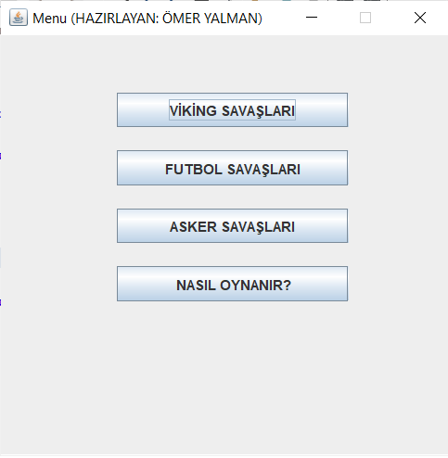

Programı çalıştırdığımızda karşımıza böyle bir menümüz geliyor.Buradan istediğimiz oyun moduna veya bilgilerin yer aldığı bölüme erişebiliriz ayrıca her moda farklı arkaplan müziği ve oyun içi ses efektleri bulunuyor.

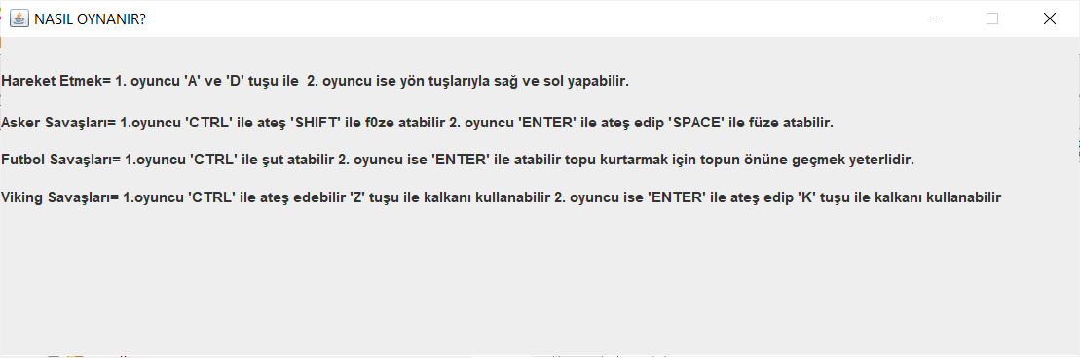

“NASIL OYNANIR?” butonuna tıkladığımızda oyunda kullanacağımız tuşlar ile ilgili bilgilerin yer aldığı bir ekranla karşılaşıyoruz

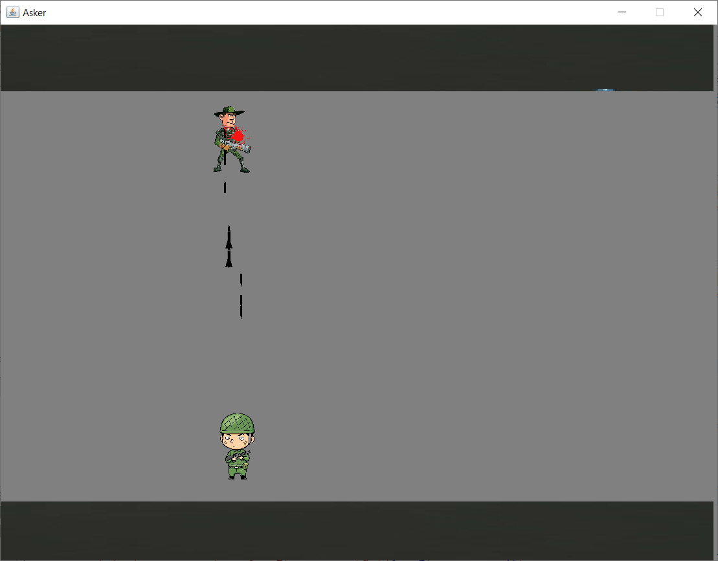

Asker Savaşları modunda iki asker birbirlerine ateş edebiliyor kurşun düşmana değdiğinde böyle bir kan efekti ortaya çıkıyor

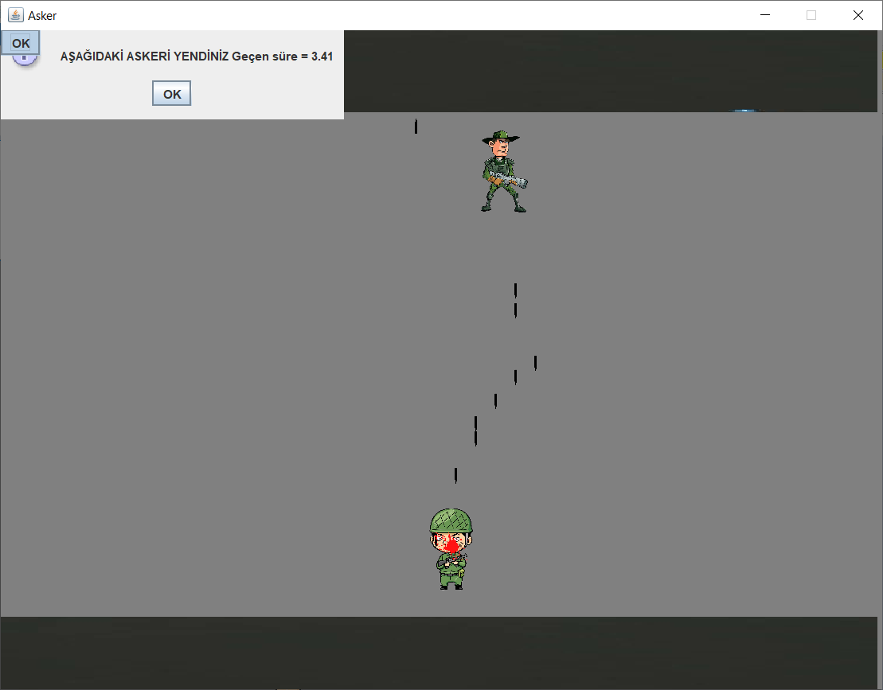

Aynı durum rakibin ateş etmesiyle de gerçekleşiyor herhangi biri vurulduğunda oyun bitiyor ve karşımıza süre ile ilgili ve kimin kazandığıyla ilgili bilginin yer aldığı bir ekran çıkıyor.

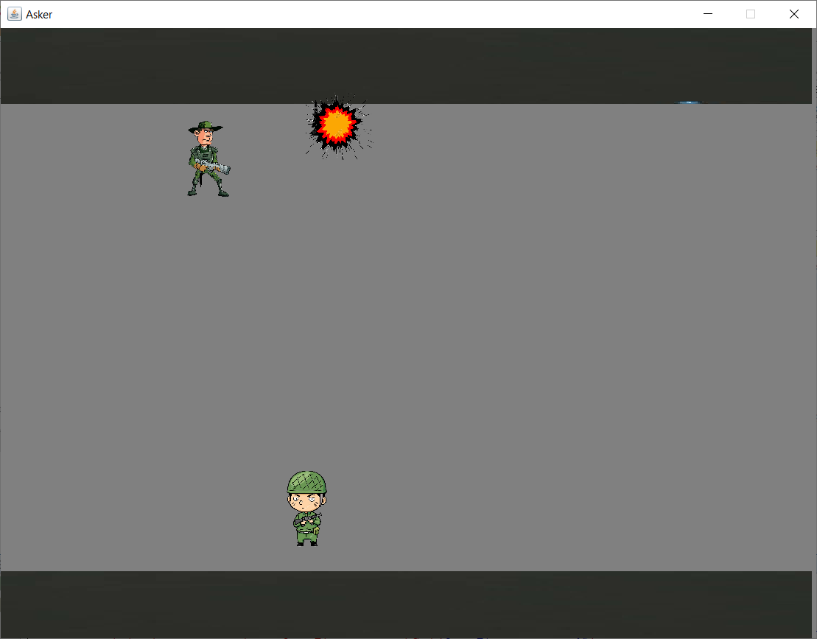

Mermi dışında füzeninde yer aldığı bu modda füzelerin arkadaki duvarlara çarpmasıyla patlama efekti oluşuyor ve bu oyuna farklı bir hava katıyor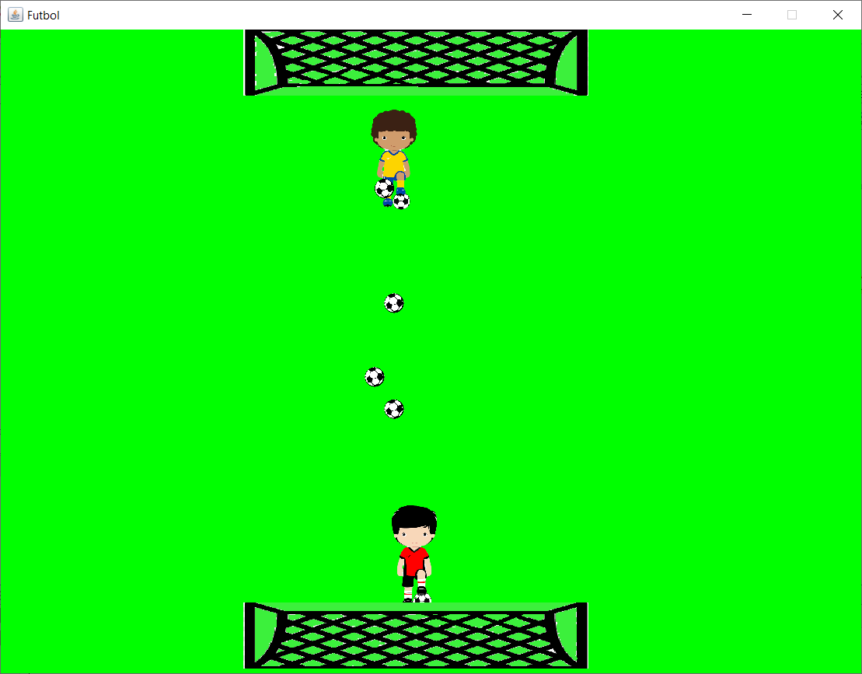Futbol Savaşları modumda iki futbolcu kalelere şut atmaya çalışıyor eğer top rakibe çarparsa top sanki rakip topu kurtarmış gibi remove oluyor

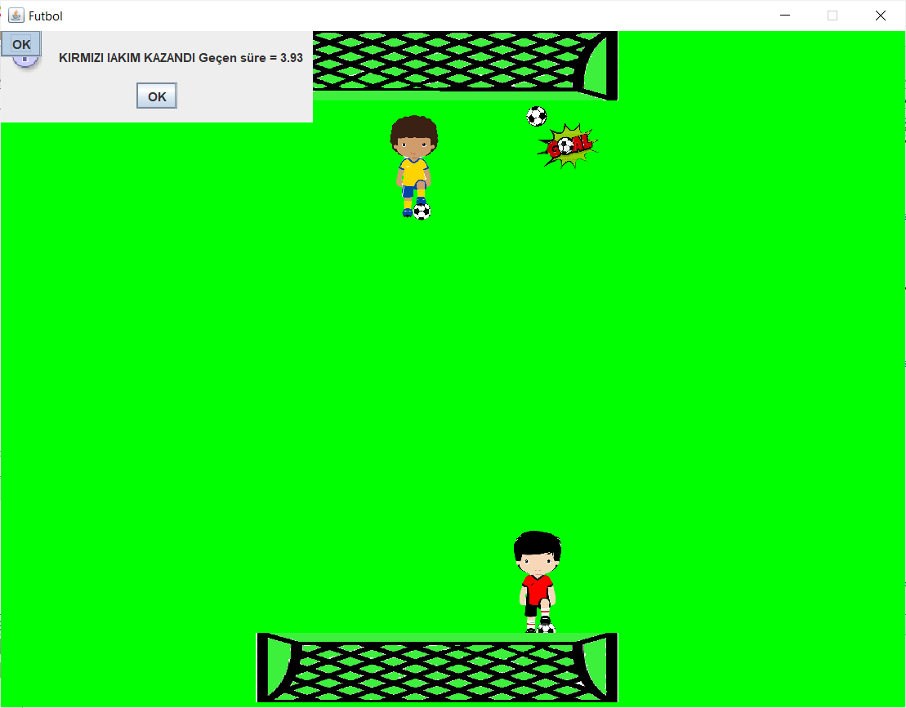

Rakip topu kurtaramadan top kaleye çarparsa ortaya bir gol efekti çıkıyor ve kimin kazandığına dair ekranda bir yazı belirip oyun bitiyor

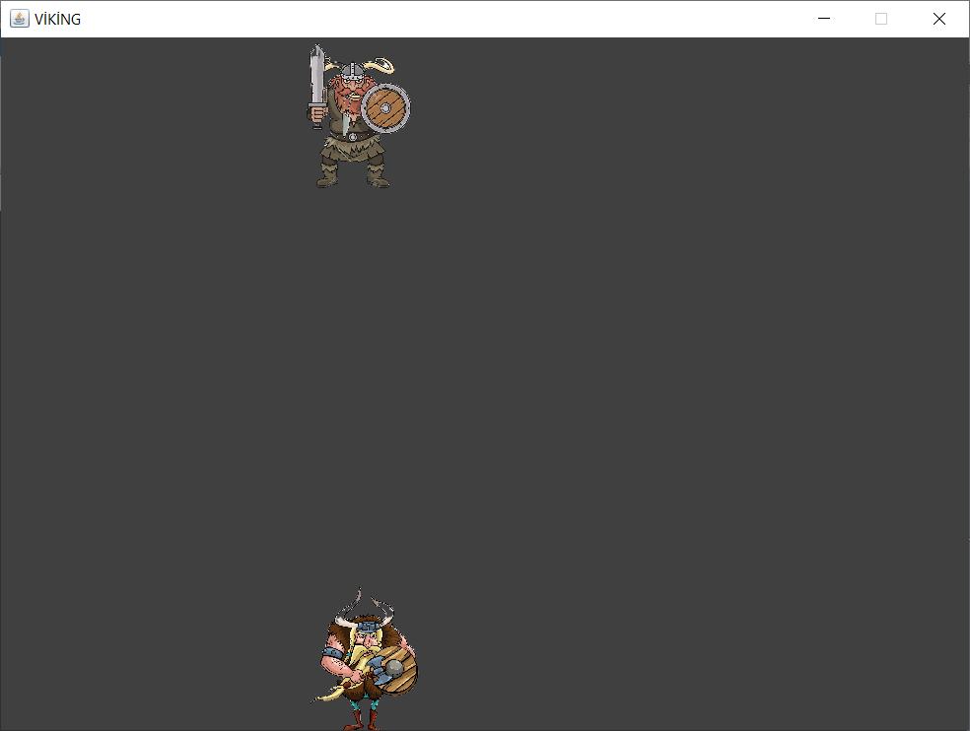

Viking Savaşları modunda genel görünüm bu şekildedir

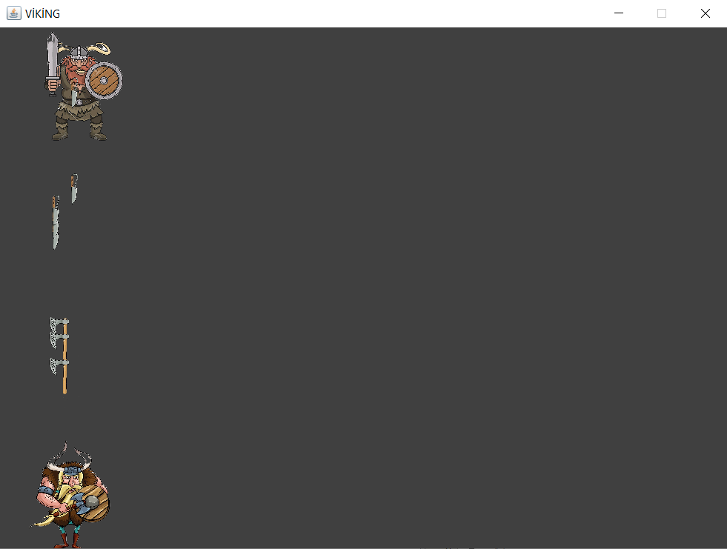

Viking Savaşları modunda ise iki adet viking savaşçısı birbirlerine bıçak ve balta fırlatıyor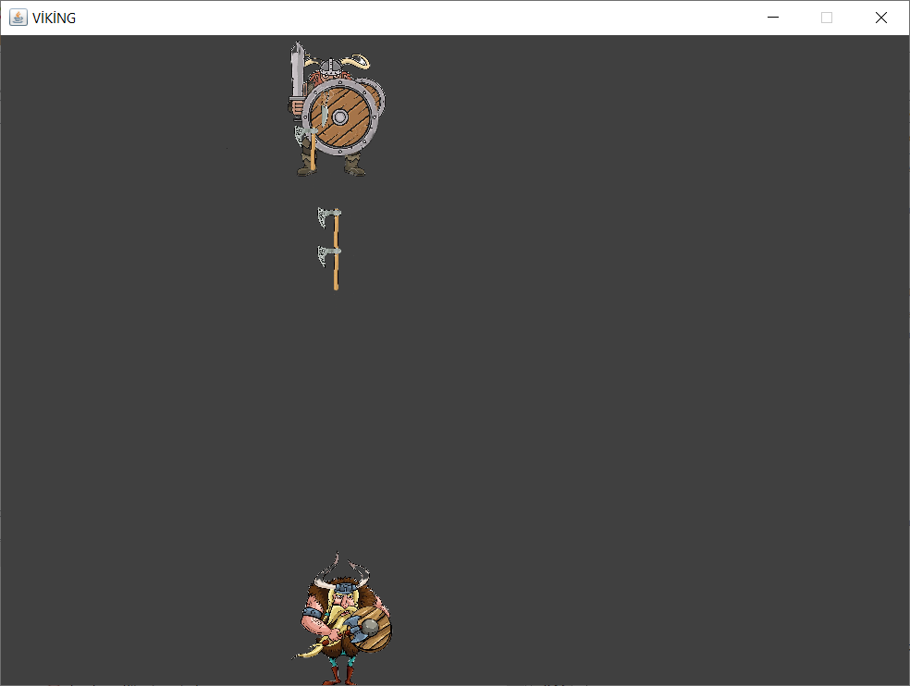

Rakibin attığı balta veya bıçak karşıdakine çarptığında kalkan otomatik olarak büyüyor ve sanki savaşçı kalkanıyla korunmaya çalışıyormuş gibi görünüyor fakat kalkanın asıl aktif olması kullanıcının elinde eğer oyunda belirtilen tuşlara basarsa kalkan aktif oluyor ve atılan balta veya bıçak kalkana çarpar çarppmaz remove oluyor

,

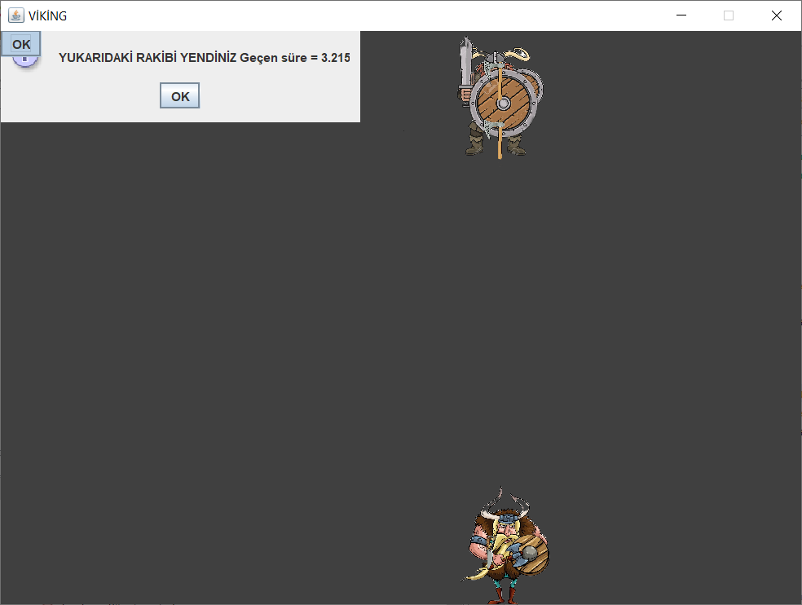

Kalkanı kullanmak için sürekli bir tuşa basılması gerekiyor eğer kalkan doğru şekilde kullanılmassa balta rakibe çarpıyor ve oyun sona eriyor.

**3.JAVA ile JFRAME OLUŞTURMA**

import javax.swing.JButton;

import javax.swing.JFrame;

public class FrameOluşturma extends JFrame

{

public FrameOlusturma()

{

this.setTitle("FrameOlusturma Test");

this.setSize(640 , 480);

this.setLayout(null);

this.setVisible(true);

this.setDefaultCloseOperation(JFrame.EXIT\_ON\_CLOSE);

}

public static void main(String[] args)

{

new FrameOlusturma();

}

}

**4.SONUÇLAR**

Java dersinde öğrendiklerimi uygulamaya dökebildim ve kendimi daha fazla geliştirebildim,

Oyun programlamanın temel mantığını anlayabildim,

JAVA ile iki kişinin birlikte oynayarak güzel vakit geçirebilecekleri bir oyun ortaya çıkardım.

**5.KAYNAKÇA**

# 1. JAVA NEDİR? <https://www.lifeacode.com/java-dersleri/java-nedir-nerelerde-kullanilir.html>

2.Java SWİNG NEDİR? http://www.baskent.edu.tr/~tkaracay/etudio/ders/prg/java/ch27/JavaSwing.pdf

3.NetBeans Nedir? https://wmaraci.com/nedir/netbeans